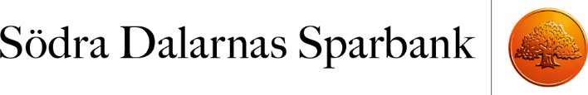

Hedemora den 9 oktober 2019

Södra Dalarnas Sparbank instiftar lokalt hållbarhetspris
Hållbarhet – en naturlig del av vår verksamhet
Den lokala förankringen är grunden för Södra Dalarnas Sparbanks verksamhet. Vi är helt beroende av hur det lokala samhället mår och utvecklas. Därför vill vi motivera, stimulera och hylla det hållbarhetsarbete som görs i det lokala näringslivet och instiftar ett lokalt hållbarhetspris i Hedemora kommun. Vinnaren kommer att koras på Företagarfesten 2019 i Hedemora den 9 november. Prissumman är 10 000 kronor.
- Ekonomisk, social och ekologisk hållbarhet är en naturlig del av vår affärsidé. Samma bärande idé som 1837 då banken grundades arbetar vi utifrån idag. Vi tar aktivt del i utvecklingen av våra tre kommuner genom både vår kärnverksamhet och vår samhällsnytta. Därför känns det helt naturligt att vi lyfter fram företag, föreningar och organisationer som gynnar en hållbar utveckling lokalt. Vi vill att de lokala goda exemplen ska inspirera och uppmuntra fler att bedriva ett aktivt hållbarhetsarbete, säger Mirja Herrdin, VD för Södra Dalarnas Sparbank.
En hållbar utveckling bygger på tre dimensioner: miljön, ekonomin och det sociala. Södra Dalarnas Sparbanks hållbarhetspris syftar till att motivera, stimulera och hylla det hållbarhetsarbete som bedrivs i det lokala näringslivet.
Kriterier för Södra Dalarnas Sparbanks hållbarhetspris i Hedemora:
Företaget, organisationen eller föreningen ska
- ha sin huvudsakliga verksamhet i Hedemora kommun.
- arbeta aktivt med hållbarhetsfrågor i sin dagliga verksamhet.
- vara långsiktigt, livskraftigt och ha en sund ekonomi.
- under 2019 ha bidragit till att upprätthålla ett livskraftigt ekosystem, en hållbar resursanvändning och ett välmående samhälle.
Södra Dalarnas Sparbank premierar insatser som:
- kan tjäna som goda exempel, nu och i framtiden
- kännetecknas av kreativitet, nytänkande och framåtanda
- präglas av engagemang och handlingskraft

Som sparbank skiljer vi oss från andra banker. Vår enda aktieägare är Sparbanksstiftelsen Södra Dalarna, tillsammans med den delar vi årligen ut ca 2 miljoner av våra vinstmedel till projekt och sponsring som bidrar till att utveckla Södra Dalarna till en livskraftig region som människor väljer att leva och verka i.

Kontaktperson:
Therese Oljans Backlin, marknadsansvarig, tel. 0225-358 20,
therese.oljans@sodradalarnassparbank.se

